ꢀ

**Государственное профессиональное образовательное ꢀчреꢁение "Кемеровский коммꢀнально-строительный техникꢀм" имени В.И. Заꢀзелкова**

**УЧЕБНЫЙ ПЛАН**

ма О.А.

Педагогическим советом

Протокол№ 7 от 29.05.2024

программы подготовки специалистов среднего звена среднего профессионал.

образования

**08.02.06**

**Строительство и эксплуатация городских ꢂꢃей сообщения (техник)**

**Профиль получаемого профессионального образования при реализации программы среднего общего образования: технологический**

Квалификация: техник

Год начала подготовки (по учебному плану) __2_0_2_4__

Программа подготовки: базовая

Учебный год

2024-2025

Форма обучения: Заочная

Образовательный стандарт (ФГОС)

**№ 31 от 15.01.2018**

Срок получения образования по ОП: 4 г. 10 м.

Уровень образования, необходимый для приема на обучение: основное общее

образование

Основной

Виды деятельности

Организация и выполнение работ при проектировании городских путей сообщения

(кроме транспортных развязок)

+

ДОКУМЕНТ ПОДПИСАН

ЭЛЕКТРОННОЙ ПОДПИСЬЮ

Организация и выполнение работ по строительству городских путей сообщения

(кроме транспортных развязок)

+

+

Сертификат: 009BE505891FD8AA6DE61DAE48EB942652

Владелец: ГОСУДАРСТВЕННОЕ ПРОФЕССИОНАЛЬНОЕ ОБРАЗОВАТЕЛЬНОЕ УЧРЕЖДЕНИЕ

Организация и выполнение работ по эксплуатации и ремонту городских путей

сообщения (кроме транспортных развязок)

"КЕМЕРОВСКИЙ КОММУНАЛЬНО-СТРОИТЕЛЬНЫЙ ТЕХНИКУМ"

ИМЕНИ В.И. ЗАУЗЕЛКОВА

Действителен: с 06.05.2024 до 30.07.2025

Освоение профессий рабочих, должностей служащих:

Дорожный рабочий

Основной

+

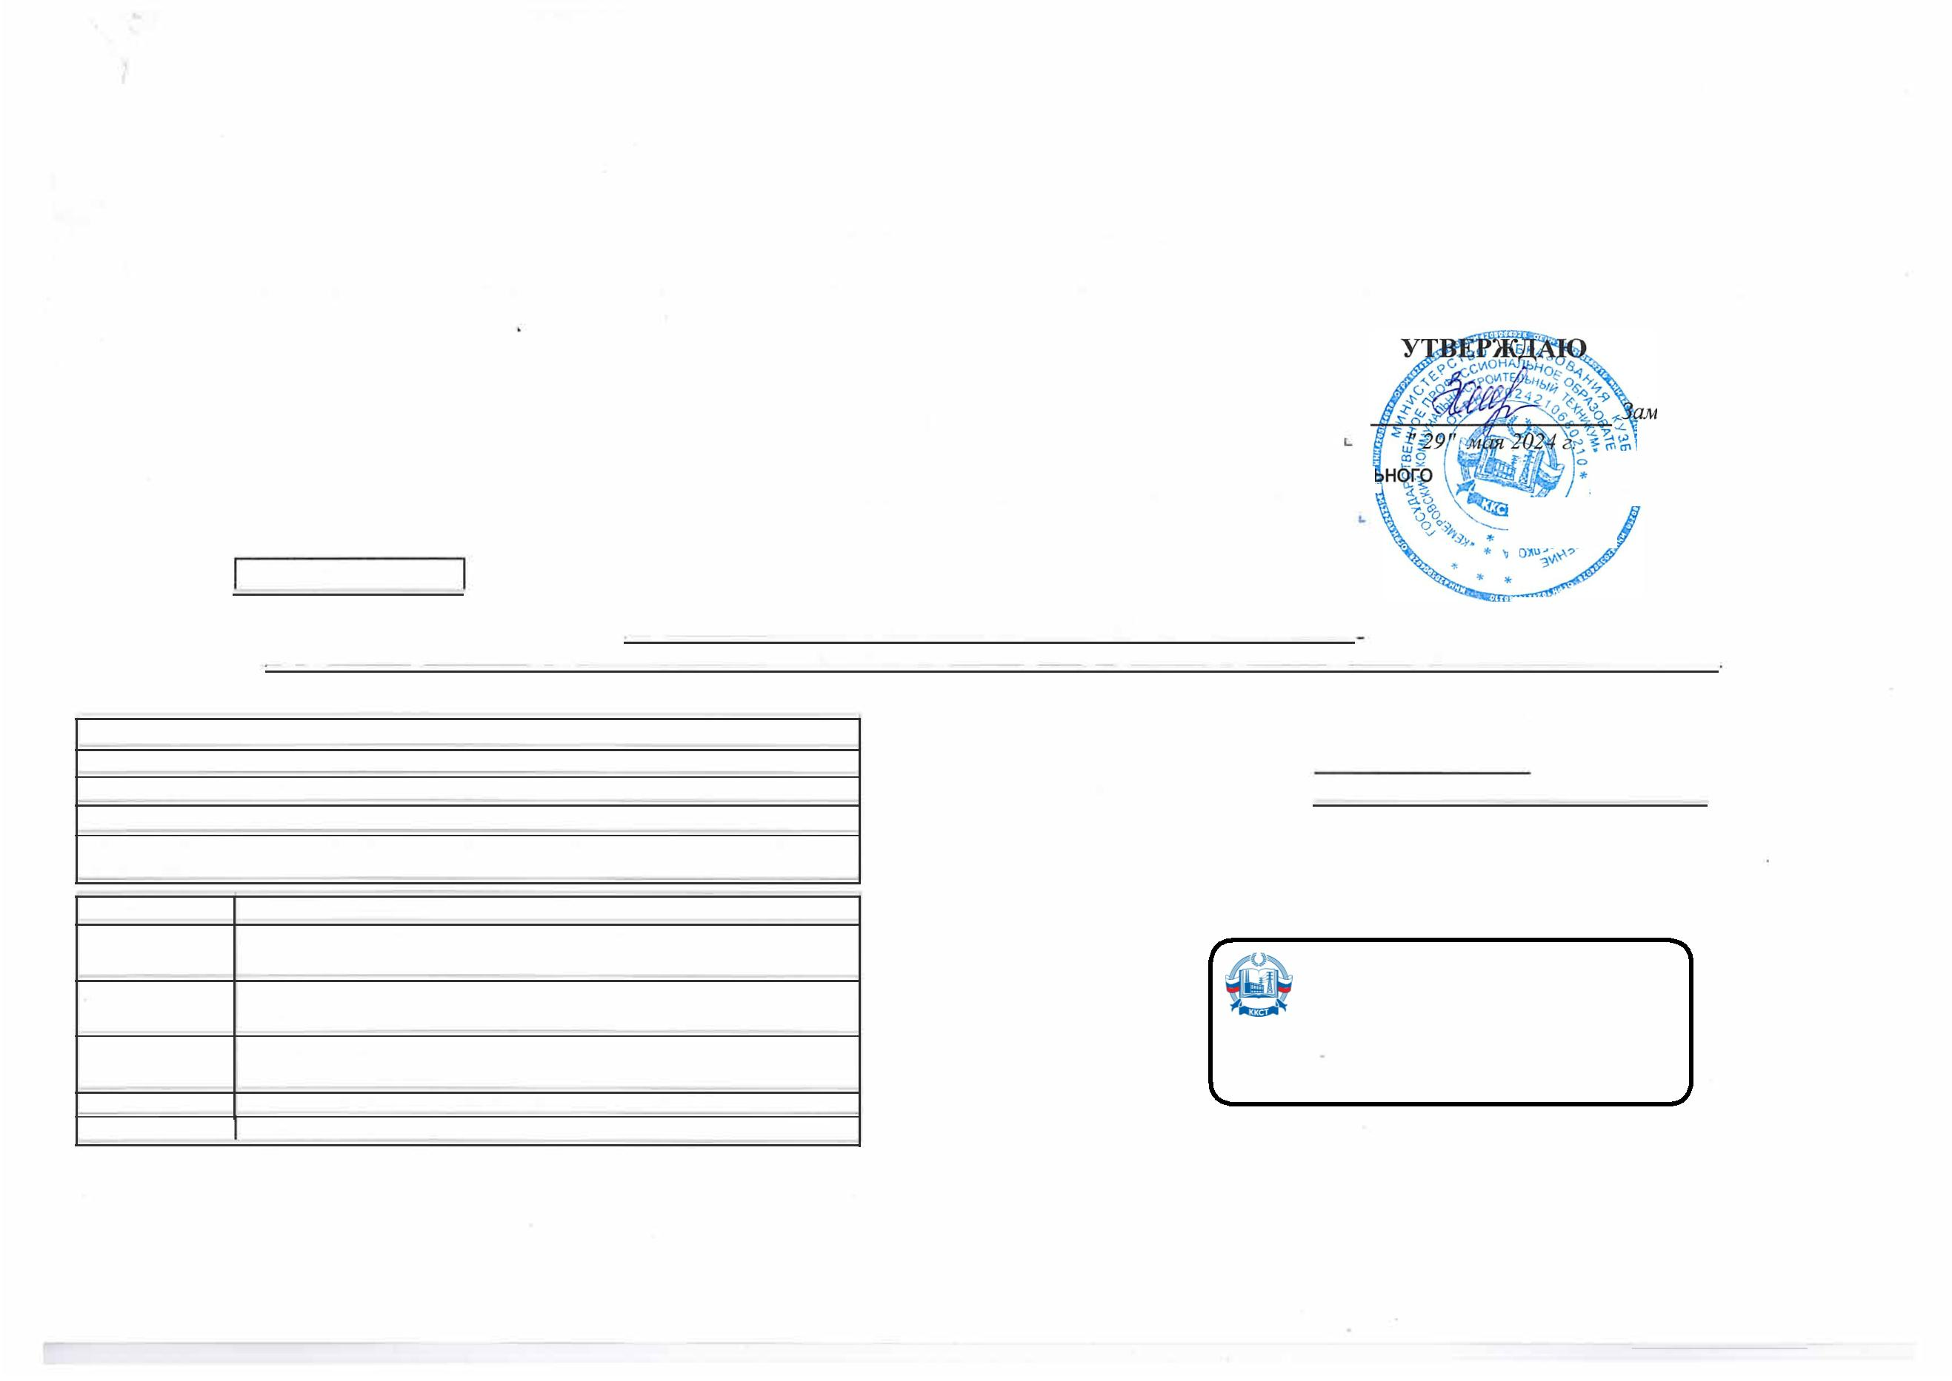

Календарный учебный график

Мес

Сентябрь

Октябрь

Ноябрь

Декабрь

Январь

Февраль

Март

Апрель

Май

Июнь

Июль

Август

Числа

Нед

1

2

3

4

5

6

7

8

9

10 11 12 13 14 15 16 17 18 19 20 21 22 23 24 25 26 27 28 29 30 31 32 33 34 35 36 37 38 39 40 41 42 43 44 45 46 47 48 49 50 51 52

=

=

=

Э

Э

Э

Э

Э

Э

Э

Э

Э

Э

Э

Э

Э

Э

Э

Э

Э

Э

Э

Э

Э

Э

Э

Э

Э

Э

Э

Э

Э

Э

I

=

=

=

=

К

К

К

К

К

К

К

К

К

К

К

К

П

К

=

К

К

К

К

=

К

К

К

К

=

К

К

К

К

=

К

К

К

К

=

К

К

К

К

=

К

К

К

К

=

К

К

К

К

=

К

К

К

К

=

Э

Э

Э

Э

Э

Э

Э

Э

Э

Э

Э

Э

Э

Э

Э

Э

Э

Э

Э

Э

Э

Э

Э

Э

Э

Э

Э

Э

Э

Э

II

У

У

У

У

Э

Э

Э

Э

Э

Э

Э

Э

Э

Э

Э

Э

Э

Э

Э

Э

Э

Э

Э

Э

Э

Э

Э

Э

Э

Э

Э

Э

Э

Э

Э

Э

Э

Э

Э

III

IV

V

У

У

У

У

У

У

П

П

П

П

П

П

П

Э

Э

Э

Э

Э

Э

Э

Э

Э

Э

Э

Э

Э

Э

Э

Э

Э

Э

Э

Э

Э

Э

Э

Э

Э

Э

Э

Э

Э

Э

Э

Э

Э

Э

Э

Э

Э

Э

Э

Э

Э

Э

Э

Э

Э

Э

Э

Э

Э

Э

Э

Э

Э

Э

Э

Э

Э

Э

Э

Э

Э

Э

Э

Э

Э

Э

Э

Э

Э

Э

Э

Э

Э

Э

Э

Э

Э

Э

Э

Э

Э

П

П

П

Пд Пд Пд Пд

Д

Д

Д

Д

Д

Д

Сводные данные

Курс 1

Курс 2

Курс 3

Курс 4

Курс 5

Итого

Самостоятельное изучение

Учебная практика

**3**

**0 5/6**

**31 2/6**

**4**

**21 1/6**

**33 3/6**

**20**

136 5/6

У

**6**

**8**

10

11

П

Производственная практика (по профилю специальности)

**3**

**4**

**8**

**6**

**2**

Пд Производственная практика (преддипломная)

4

Э

Д

К

Лабораторно-экзаменационная сессия

Защита выпускной квалификационной работы

Каникулы

**5**

**4/6**

**5 4/6**

**6 5/6**

**7 3/6**

33 4/6

6

**11**

**11**

**52**

**10**

**52**

**11**

**52**

45

Итого

**47 3/6**

**43**

246 3/6

Студентов

Групп

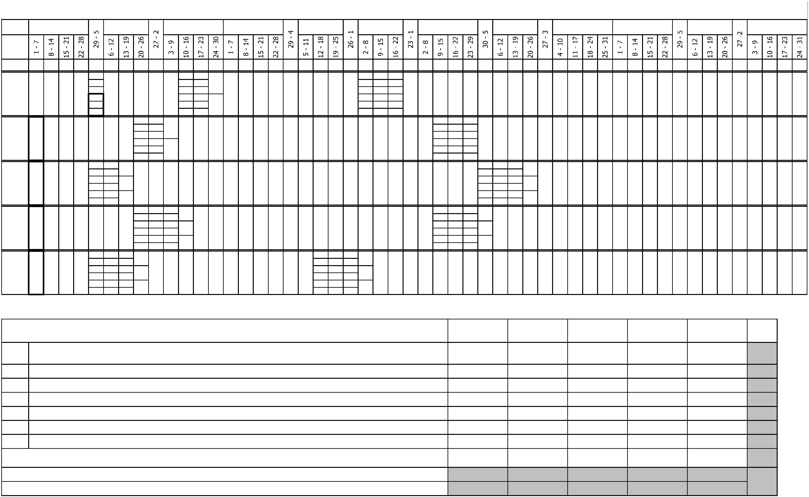

Курс 1 Курс 2 Курс 3 Курс 4 Курс 5

-

-

-

Форма контроля

Зачет с

Итого акад.часов

Объём ОП

Обяз. Вар.

Закрепленная кафедра

Наименование

-

-

-

-

-

Считать в

плане

Экза

мен

Экспер

тное

По

плану

Пр.

Индекс

Наименование

Зачет

КП

Др

С преп.

Ауд.

СР

ПАтт

Итого Итого Итого Итого Итого

Код

оц.

подгот часть часть

**ОП.ОБЩЕОБРАЗОВАТЕЛЬНАЯ ПОДГОТОВКА**

1476

1476

1476

1476

160

160

160

160

1316

1316

1476

1476

1476

**СО.Среднее общее образование**

1476

**1**

**1111**

**Общеобразовательные учебные дисциплины**

**(общие) базовые**

**+**

БД.00

**1**

**1**

**11111**

884

**884**

**96**

**96**

**788**

884

884

**1**

+

+

+

+

+

+

+

+

+

+

+

**+**

+

+

+

БД.01

БД.02

БД.03

БД.04

БД.05

БД.06

БД.07

БД.08

БД.09

БД.10

БД.11

ПД

Русский язык

1

72

108

108

136

72

72

108

108

136

72

8

12

10

12

6

8

12

10

12

6

64

96

72

72

108

108

136

72

Литература

1

108

Иностранный язык

История

1

1

1

98

108

124

66

136

Обществознание

География

1

72

1

72

72

8

8

64

72

72

Химия

1

72

72

8

8

64

72

72

Биология

1

72

72

8

8

64

72

72

Физическая культура

Основы безопасности и защиты Родины

Индивидуальный проект

**Профильные дисциплины**

Математика

11

1

72

72

10

8

10

8

62

72

72

68

68

60

68

68

1

32

32

6

6

26

32

32

**111**

592

268

180

144

**592**

268

180

144

**64**

26

20

18

**64**

26

20

18

**528**

242

160

126

592

592

268

180

144

ПД.01

ПД.02

ПД.03

1

1

1

268

Физика

180

Информатика

144

**ПП.ПРОФЕССИОНАЛЬНАЯ ПОДГОТОВКА**

**ОГСЭ.Общий гуманитарный и социально-экономический учебный цикл**

4464

572

48

4464

572

48

1638

1638

2826

460

40

3192 1272

1432 1498

698

128

836

80

112

8

112

8

468

48

104

190

174

48

+

+

+

ОГСЭ.01

ОГСЭ.02

ОГСЭ.03

Основы философии

История

3

2

3

48

48

8

8

40

48

48

Психология общения

36

36

6

6

30

36

36

50

+

+

ОГСЭ.04

ОГСЭ.05

Физическая культура

223344

23

168

168

168

168

36

36

36

36

132

132

168

168

40

40

40

38

42

Иностранный язык в профессиональной

деятельности

4

234

40

46

42

+

+

ОГСЭ.06

ОГСЭ.07

Основы финансовой грамотности

4

2

42

62

42

62

10

8

10

8

32

54

42

62

Русский язык и культура речи

62

**ЕН.Математический и общий естественнонаучный учебный цикл**

200

62

200

62

28

8

28

8

172

54

200

62

200

62

+

+

+

ЕН.01

ЕН.02

ЕН.03

Математика

Информатика

Экология

2

2

2

92

92

10

10

10

10

82

92

92

46

46

36

46

46

**ОП.Общепрофессиональный цикл**

1242

88

1242

88

172

10

10

8

172

10

10

8

1070

78

882

88

90

66

82

84

98

360

612

88

90

66

82

84

98

262

368

+

+

+

+

+

+

ОП.01

ОП.02

ОП.03

ОП.04

ОП.05

ОП.06

Инженерная графика

2

Техническая механика

2

2

2

2

2

90

90

80

Электротехника и электроника

Строительные материалы и изделия

Основы инженерной геологии

Геодезия

66

66

58

82

82

10

10

10

10

10

10

72

84

84

74

98

98

88

Строительные машины и средства малой

механизации

+

ОП.07

2

104

104

12

12

92

104

104

+

+

+

ОП.08

ОП.09

ОП.10

Проектно-сметное дело

4

4

56

146

68

56

146

68

12

22

12

12

22

12

44

124

56

56

146

68

56

146

68

Экономика организации

4

Безопасность жизнедеятельности

Информационные технологии в профессиональной

деятельности

+

+

ОП.11

ОП.12

3

3

72

80

72

80

10

10

10

10

62

70

72

80

72

80

Охрана труда

Обеспечение безопасности дорожного движения

при строительстве и эксплуатации городских путей

сообщения

+

+

ОП.13

ОП.14

3

110

110

18

18

92

110

110

Структура транспортной системы

4

98

98

18

18

80

98

98

**ПЦ.Профессиональный цикл**

2234

2234

1110

1110

1124

1426

808

430

1062

202

540



**Организация и выполнение работ при**

**проектировании городских путей сообщения**

**(кроме транспортных развязок)**

**+**

ПМ.01

**344**

**23**

**2**

**23**

706

**706**

**292**

**292**

**414**

414

**292**

262

190

352

92

Проектирование городских улиц и дорог и

искусственных сооружений

+

+

МДК.01.01

МДК.01.02

3

4

2

2

3

316

168

316

168

44

32

44

32

272

136

164

100

152

126

82

Проектирование рельсовых и подъездных путей

68

72

86

6

+

+

УП.01.01

УП.01.02

Геодезическая практика

2

3

72

72

72

72

72

Практика по проектированию

144

144

144

144

144

6

144

+

ПM.01.ЭК

Промежуточная аттестация (экзамен по модулю)

4

6

6

6

**Организация и выполнение работ по**

**строительству городских путей сообщения**

**(кроме транспортных развязок)**

**+**

ПМ.02

**3333**

**3**

**3**

494

**494**

**198**

**198**

**296**

420

**74**

494

+

+

МДК.02.01

МДК.02.02

Строительство городских улиц и дорог

3

3

118

100

118

100

18

16

18

16

100

84

80

64

38

36

118

100

Строительство рельсовых и подъездных путей

Строительство городских искусственных

сооружений

Организация и выполнение работ по строительству

городских путей сообщения (кроме транспортных

развязок)

+

+

+

МДК.02.03

ПП.02.01

ПM.02.ЭК

3

3

126

144

6

126

144

6

20

20

106

126

144

6

126

144

6

3

144

144

Промежуточная аттестация (экзамен по модулю)

3

**45**

4

6

**Организация и выполнение работ по**

**эксплуатации и ремонту городских путей**

**сообщения (кроме транспортных развязок)**

**+**

ПМ.03

**5555**

**4**

500

**500**

**178**

**178**

**322**

298

**202**

104

104

396

+

+

МДК.03.01

МДК.03.02

Эксплуатация и ремонт городских улиц и дорог

104

106

104

106

18

16

18

16

86

90

66

68

38

38

Эксплуатация и ремонт рельсовых и подъездных

путей

4

5

4

106

88

Эксплуатация и ремонт городских искусственных

сооружений Современная инженерная подготовка и

благоустройство территорий

+

МДК.03.03

88

88

18

18

70

70

50

38

88

Современная инженерная подготовка и

благоустройство территорий

Организация и выполнение работ по эксплуатации

и ремонту городских путей сообщения (кроме

транспортных развязок)

+

+

+

МДК.03.04

ПП.03.01

ПM.03.ЭК

5

5

88

108

6

88

108

6

18

18

88

108

6

108

108

108

Промежуточная аттестация (экзамен по модулю)

5

6

6

**Выполнение работ по профессии 11889**

**Дорожный рабочий**

**+**

+

+

ПМ.04

**24**

**2233**

390

96

**390**

96

**298**

10

**298**

10

**92**

150

**240**

96

168

96

216

72

6

МДК.04.01

УП.04.01

Производство дорожно-строительных работ

2

86

Практика по производству дорожно-строительных

работ

3

72

72

72

72

72

+

+

УП.04.02

УП.04.03

Сварочная практика

2

2

36

36

36

36

36

36

36

36

36

36

36

36

Электромонтажная практика

Выполнение работ по профессии 11889 Дорожный

рабочий

+

+

+

ПП.04.01

ПM.04.ЭК

ПДП

3

144

6

144

6

144

144

144

6

144

Промежуточная аттестация (экзамен по модулю)

4

6

6

ПРОИЗВОДСТВЕННАЯ ПРАКТИКА

(ПРЕДДИПЛОМНАЯ)

**ГИА.Государственная итоговая аттестация**

5

144

216

216

144

216

216

144

216

216

144

216

216

144

216

216

144

216

216

Демонстрационный экзамен , защита дипломного

проекта (работы)

+

ГИА.01



Курс 1

Курс 2

Курс 3

Курс 4

Курс 5

-

-

-

Форма контроля

Зачет с

Итого акад.часов

Объём ОП

Закрепленная кафедра

Наименование

-

-

-

-

-

Считать в

плане

Экза

мен

Экспер

тное

По

плану

Обяз.

Вар.

Индекс

Наименование

Зачет

КП

Др

С

преп.

ИП

СР

ПАтт

Итого

Лек

Пр

КРП

ИП

СР

ПАтт

Итого

Лек

Пр

КРП

ИП

СР

ПАтт

Итого

Лек

Пр

КРП

ИП

СР

ПАтт

Итого

Лек

Пр

КРП

ИП

СР

ПАтт

Итого

Лек

Пр

КРП

ИП

СР

ПАтт

Код

оц.

часть

часть

**ОП.ОБЩЕОБРАЗОВАТЕЛЬНАЯ ПОДГОТОВКА**

1476

1476

1476

1476

160

160

1316

1316

1476

1476

1476

94

94

66

66

1316

1316

**СО.Среднее общее образование**

1476

**1**

**1111**

**Общеобразовательные учебные дисциплины**

**(общие) базовые**

**+**

БД.00

**1**

**1**

**11111**

884

**884**

**96**

**788**

884

884

**54**

**42**

**788**

**1**

+

+

+

+

+

+

+

+

+

+

+

**+**

БД.01

БД.02

БД.03

БД.04

БД.05

БД.06

БД.07

БД.08

БД.09

БД.10

БД.11

ПД

Русский язык

Литература

1

72

108

108

136

72

72

108

108

136

72

8

12

10

12

6

64

96

72

108

108

136

72

72

108

108

136

72

6

8

2

4

64

96

1

Иностранный язык

История

1

1

1

98

2

8

98

124

66

8

4

124

66

Обществознание

География

1

4

2

1

72

72

8

64

72

72

6

2

64

Химия

1

72

72

8

64

72

72

6

2

64

Биология

1

72

72

8

64

72

72

6

2

64

Физическая культура

11

1

72

72

10

8

62

72

72

2

8

62

Основы безопасности

и

защиты Родины

68

68

60

68

68

4

4

60

Индивидуальный проект

1

32

32

6

26

32

32

2

4

26

**Профильные дисциплины**

Математика

**111**

592

**592**

**64**

**528**

592

592

**40**

**24**

**528**

+

+

+

ПД.01

ПД.02

ПД.03

1

1

1

268

180

144

4464

572

48

268

180

144

4464

572

48

26

20

18

242

160

126

2826

460

40

268

180

144

268

180

144

18

16

6

8

4

242

160

126

Физика

Информатика

12

**ПП.ПРОФЕССИОНАЛЬНАЯ ПОДГОТОВКА**

**ОГСЭ.Общий гуманитарный и социально-экономический учебный цикл**

1638

3192 1272

1432

190

88

14

210

14

6

1128

162

1498

174

48

110

10

6

554

24

2

834

140

40

698

128

74

6

56

24

568

98

836

80

40

284

20

216

296

60

112

8

468

48

104

+

+

+

ОГСЭ.01

ОГСЭ.02

ОГСЭ.03

Основы философии

История

3

2

3

48

48

8

40

48

48

6

2

40

Психология общения

36

36

6

30

36

36

50

4

2

30

40

+

+

ОГСЭ.04

ОГСЭ.05

Физическая культура

223344

23

168

168

168

168

36

36

132

132

168

168

40

40

6

6

34

34

10

40

10

30

38

42

10

10

28

32

Иностранный язык в профессиональной

деятельности

4

234

40

10

30

46

42

10

4

36

32

+

+

ОГСЭ.06

ОГСЭ.07

Основы финансовой грамотности

4

2

42

62

42

62

10

8

32

54

42

62

6

Русский язык и культура речи

62

8

54

**ЕН.Математический и общий естественнонаучный учебный цикл**

200

62

200

62

28

8

172

54

200

62

200

62

18

6

10

2

172

54

+

+

+

ЕН.01

ЕН.02

ЕН.03

Математика

Информатика

Экология

2

2

2

92

92

10

10

82

92

92

6

4

82

46

46

36

46

46

6

4

36

**ОП.Общепрофессиональный цикл**

1242

88

1242

88

172

10

10

8

1070

78

882

88

90

66

82

84

98

360

612

88

90

66

82

84

98

38

2

32

8

542

78

80

58

72

74

88

262

30

8

224

368

44

20

304

+

+

+

+

+

+

ОП.01

ОП.02

ОП.03

ОП.04

ОП.05

ОП.06

Инженерная графика

Техническая механика

2

2

2

2

2

2

90

90

80

6

4

Электротехника

и

электроника

66

66

58

4

4

Строительные материалы и изделия

Основы инженерной геологии

Геодезия

82

82

10

10

10

72

6

4

84

84

74

6

4

98

98

88

6

4

Строительные машины и средства малой

механизации

+

ОП.07

2

104

104

12

92

104

104

8

4

92

+

+

+

ОП.08

ОП.09

ОП.10

Проектно-сметное дело

4

4

56

146

68

56

146

68

12

22

12

44

124

56

56

146

68

56

146

68

8

16

8

4

6

4

44

124

56

Экономика организации

4

Безопасность жизнедеятельности

Информационные технологии

деятельности

в

профессиональной

+

+

ОП.11

ОП.12

3

3

72

80

72

80

10

10

62

70

72

80

72

80

8

8

2

2

62

70

Охрана труда

Обеспечение безопасности дорожного движения

+

ОП.13

при строительстве

сообщения

и

эксплуатации городских путей

3

110

110

18

92

110

110

14

4

92

+

ОП.14

Структура транспортной системы

4

98

98

18

80

98

98

12

6

80

**ПЦ.Профессиональный цикл**

2234

2234

1110

1124

1426

414

808

430

262

18

154

6

252

1062

352

70

522

470

202

24

12

166

540

40

264

236

**Организация**

**и**

**выполнение работ при**

**+**

ПМ.01

**проектировании городских путей сообщения**

**(кроме транспортных развязок)**

**344**

**23**

**2**

**23**

706

**706**

**292**

**414**

**292**

**12**

**78**

**6**

**166**

**28**

**150**

**174**

92

**12**

**6**

**74**

Проектирование городских улиц и дорог и

искусственных сооружений

+

+

МДК.01.01

МДК.01.02

3

4

2

2

3

316

168

316

168

44

32

272

136

164

100

152

190

72

12

6

6

166

126

82

16

12

4

2

106

68

Проектирование рельсовых и подъездных путей

68

72

86

6

12

6

68

6

+

+

УП.01.01

УП.01.02

Геодезическая практика

2

3

72

72

72

72

Практика по проектированию

144

144

144

144

6

144

144

+

ПM.01.ЭК

Промежуточная аттестация (экзамен по модулю)

4

6

6

6

**Организация**

**и**

**выполнение работ по**

**+**

ПМ.02

**строительству городских путей сообщения**

**(кроме транспортных развязок)**

**3333**

**3**

**3**

494

**494**

**198**

**296**

420

**74**

494

**42**

**156**

**296**

+

+

МДК.02.01

МДК.02.02

Строительство городских улиц и дорог

3

3

118

100

118

100

18

16

100

84

80

64

38

36

118

100

14

12

4

4

100

84

Строительство рельсовых и подъездных путей

Строительство городских искусственных

сооружений

+

+

+

МДК.02.03

ПП.02.01

ПM.02.ЭК

3

3

126

144

6

126

144

6

20

106

126

144

6

126

144

6

16

4

106

Организация

и

выполнение работ по строительству

городских путей сообщения (кроме транспортных

развязок)

3

144

144

Промежуточная аттестация (экзамен по модулю)

3

**45**

4

6

6

**Организация**

**эксплуатации**

**сообщения (кроме транспортных развязок)**

**и**

**выполнение работ по**

**+**

ПМ.03

**и**

**ремонту городских путей**

**5555**

**4**

500

**500**

**178**

**322**

298

**202**

104

104

**12**

**6**

**86**

396

**40**

**120**

**236**

+

+

МДК.03.01

МДК.03.02

Эксплуатация

и

и

ремонт городских улиц и дорог

ремонт рельсовых и подъездных

104

106

104

106

18

16

86

90

66

68

38

38

12

6

86

Эксплуатация

путей

5

5

4

106

88

12

14

14

4

4

90

70

70

Эксплуатация

и

ремонт городских искусственных

+

МДК.03.03

сооружений Современная инженерная подготовка

благоустройство территорий

и

88

88

18

70

70

50

38

88

Современная инженерная подготовка

благоустройство территорий

и

+

+

+

МДК.03.04

ПП.03.01

ПM.03.ЭК

5

5

88

108

6

88

108

6

18

88

108

6

4

Организация

и

выполнение работ по эксплуатации

и

ремонту городских путей сообщения (кроме

108

108

108

транспортных развязок)

Промежуточная аттестация (экзамен по модулю)

5

6

6

6

**Выполнение работ по профессии 11889**

**Дорожный рабочий**

**+**

+

+

ПМ.04

**24**

**2233**

390

96

**390**

96

**298**

10

**92**

150

**240**

96

168

96

**6**

**76**

**86**

216

72

**216**

6

**6**

МДК.04.01

УП.04.01

Производство дорожно-строительных работ

2

86

6

4

86

Практика по производству дорожно-строительных

работ

3

72

72

72

72

72

+

+

УП.04.02

УП.04.03

Сварочная практика

2

2

36

36

36

36

36

36

36

36

36

36

36

36

Электромонтажная практика

Выполнение работ по профессии 11889 Дорожный

рабочий

+

+

+

ПП.04.01

ПM.04.ЭК

ПДП

3

144

6

144

6

144

144

6

144

144

Промежуточная аттестация (экзамен по модулю)

4

6

6

6

ПРОИЗВОДСТВЕННАЯ ПРАКТИКА

(ПРЕДДИПЛОМНАЯ)

5

144

144

144

144

144

144

**ГИА.Государственная итоговая аттестация**

216

216

216

216

216

216

216

216

216

216

216

216

Демонстрационный экзамен , защита дипломного

проекта (работы)

+

ГИА.01



Индекс

Содержание

Тип

ОК 01.

ОК 02.

ОК 03.

ОК 04.

Выбирать способы решения задач профессиональной деятельности применительно к различным контекстам;

Осуществлять поиск, анализ и интерпретацию информации, необходимой для выполнения задач профессиональной деятельности;

Планировать и реализовывать собственное профессиональное и личностное развитие;

ОК

ОК

ОК

ОК

Работать в коллективе и команде, эффективно взаимодействовать с коллегами, руководством, клиентами;

ОК 05.

Осуществлять устную и письменную коммуникацию на государственном языке Российской Федерации с учетом особенностей социального и культурного контекста;

Проявлять гражданско-патриотическую позицию, демонстрировать осознанное поведение на основе традиционных общечеловеческих ценностей;

ОК

ОК 06.

ОК 07.

ОК 08.

ОК

ОК

ОК

Содействовать сохранению окружающей среды, ресурсосбережению, эффективно действовать в чрезвычайных ситуациях;

Использовать средства физической культуры для сохранения и укрепления здоровья в процессе профессиональной деятельности и поддержания необходимого уровня

физической подготовленности;

ОК 09.

ОК 10.

ОК 11.

Использовать информационные технологии в профессиональной деятельности;

ОК

ОК

ОК

Пользоваться профессиональной документацией на государственном и иностранном языках;

Использовать знания по финансовой грамотности, планировать предпринимательскую деятельность в профессиональной сфере.

Вид деятельности: Организация и выполнение работ при проектировании городских путей сообщения (кроме транспортных развязок)

ПК 1.1.

ПК 1.2.

ПК 1.3.

ПК 1.4.

Организовывать и выполнять работы по изысканию городских путей сообщения.

Организовывать и выполнять работы по проектированию городских улиц и дорог.

Организовывать и выполнять работы по проектированию рельсовых и подъездных путей.

Организовывать и выполнять работы по проектированию городских искусственных сооружений.

ПК

ПК

ПК

ПК

Вид деятельности: Организация и выполнение работ по строительству городских путей сообщения (кроме транспортных развязок)

ПК 2.1.

ПК 2.2.

ПК 2.3.

ПК 2.4.

Организовывать и выполнять работы по строительству городских улиц и дорог.

ПК

ПК

ПК

ПК

Организовывать и выполнять работы по строительству рельсовых и подъездных путей.

Организовывать и выполнять работы по строительству городских искусственных сооружений.

Организовывать и выполнять работы по производству строительных материалов и изделий в организациях дорожной отрасли.

Вид деятельности: Организация и выполнение работ по эксплуатации и ремонту городских путей сообщения (кроме транспортных развязок)

ПК 3.1.

ПК 3.2.

ПК 3.3.

Организовывать и выполнять работы по эксплуатации и ремонту городских улиц и дорог.

Организовывать и выполнять работы по эксплуатации и ремонту рельсовых и подъездных путей.

Организовывать и выполнять работы по эксплуатации и ремонту городских искусственных сооружений.

ПК

ПК

ПК



Индекс

Наименование

ОБЩЕОБРАЗОВАТЕЛЬНАЯ ПОДГОТОВКА

Начальное общее образование

Основное общее образование

Формируемые компетенции

ОП

НО

ОО

СО

Среднее общее образование

Общеобразовательные учебные дисциплины (общие)

базовые

БД.00

БД.01

Русский язык

БД.02

БД.03

БД.04

БД.05

БД.06

БД.07

БД.08

БД.09

БД.10

БД.11

Литература

Иностранный язык

История

Обществознание

География

Химия

Биология

Физическая культура

Основы безопасности и защиты Родины

Индивидуальный проект

Профильные дисциплины

Математика

ПД

ПД.01

ПД.02

ПД.03

Физика

Информатика

ПП

ПРОФЕССИОНАЛЬНАЯ ПОДГОТОВКА

Общий гуманитарный и социально-экономический учебный

цикл

ОГСЭ

ОГСЭ.01

Основы философии

ОГСЭ.02

ОГСЭ.03

ОГСЭ.04

История

Психология общения

Физическая культура

ОГСЭ.05

Иностранный язык в профессиональной деятельности

ОГСЭ.06

ОГСЭ.07

Основы финансовой грамотности

Русский язык и культура речи

Математический и общий естественнонаучный учебный

цикл

ЕН

ЕН.01

ЕН.02

ЕН.03

Математика

Информатика

Экология

ОП

Общепрофессиональный цикл

Инженерная графика

Техническая механика

Электротехника и электроника

Строительные материалы и изделия

ОП.01

ОП.02

ОП.03

ОП.04



ОП.05

ОП.06

Основы инженерной геологии

Геодезия

ОП.07

Строительные машины и средства малой механизации

ОП.08

ОП.09

ОП.10

Проектно-сметное дело

Экономика организации

Безопасность жизнедеятельности

Информационные технологии в профессиональной

деятельности

ОП.11

ОП.12

Охрана труда

Обеспечение безопасности дорожного движения при

строительстве и эксплуатации городских путей сообщения

ОП.13

ОП.14

Структура транспортной системы

Профессиональный цикл

ПЦ

Организация и выполнение работ при проектировании

городских путей сообщения (кроме транспортных развязок)

ПМ.01

Проектирование городских улиц и дорог и искусственных

сооружений

МДК.01.01

МДК.01.02

УП.01.01

УП.01.02

ПM.01.ЭК

Проектирование рельсовых и подъездных путей

Геодезическая практика

Практика по проектированию

Промежуточная аттестация (экзамен по модулю)

Организация и выполнение работ по строительству

городских путей сообщения (кроме транспортных развязок)

ПМ.02

МДК.02.01

МДК.02.02

Строительство городских улиц и дорог

Строительство рельсовых и подъездных путей

МДК.02.03

Строительство городских искусственных сооружений

Организация и выполнение работ по строительству

городских путей сообщения (кроме транспортных развязок)

ПП.02.01

ПM.02.ЭК

Промежуточная аттестация (экзамен по модулю)

Организация и выполнение работ по эксплуатации и

ремонту городских путей сообщения (кроме транспортных

развязок)

ПМ.03

МДК.03.01

МДК.03.02

Эксплуатация и ремонт городских улиц и дорог

Эксплуатация и ремонт рельсовых и подъездных путей

Эксплуатация и ремонт городских искусственных

сооружений Современная инженерная подготовка и

благоустройство территорий

Современная инженерная подготовка и благоустройство

территорий

МДК.03.03

МДК.03.04

Организация и выполнение работ по эксплуатации и

ПП.03.01

ПM.03.ЭК

ремонту городских путей сообщения (кроме транспортных

развязок)

Промежуточная аттестация (экзамен по модулю)



ПМ.04

МДК.04.01

Выполнение работ по профессии 11889 Дорожный рабочий

Производство дорожно-строительных работ

УП.04.01

Практика по производству дорожно-строительных работ

УП.04.02

УП.04.03

Сварочная практика

Электромонтажная практика

ПП.04.01

ПM.04.ЭК

Выполнение работ по профессии 11889 Дорожный рабочий

Промежуточная аттестация (экзамен по модулю)

ПРОИЗВОДСТВЕННАЯ ПРАКТИКА (ПРЕДДИПЛОМНАЯ)

Государственная итоговая аттестация

ПДП

ГИА

Демонстрационный экзамен , защита дипломного проекта

(работы)

ГИА.01

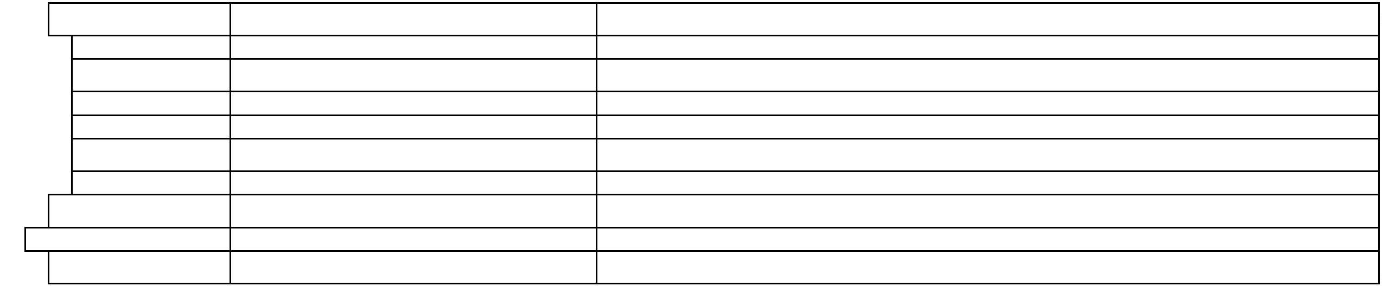

Итого за курс

Академических часов

№

Индекс

Наименование

Каф.

Курсы

Контроль

Кон

такт.

Контр Недель

оль

Всего

Лек

Пр

КРП ИП

СР

ИТОГО (с факультативами)

**1476**

**1476**

**40,44**

3

6 3/6

ИТОГО по ОП (без факультативов)

ОП, факультативы (в период ТО)

УЧЕБНАЯ НАГРУЗКА,

(акад.час/нед)

ОП, факультативы (в период экз. сес.)

Аудиторная нагрузка

**5,19**

**5,19**

Во взаимодействии с преподавателем

ТО: 30

5/6

**ДИСЦИПЛИНЫ (МОДУЛИ)**

**1476 160**

**94**

**66**

**1316**

Э: 5 2/3

Общеобразовательные учебные дисциплины

(общие) базовые

Эк За

ЗаО(11)

1

БД.00

**884**

96

54

42

788

1

2

3

4

5

6

7

8

9

БД.01

БД.02

БД.03

БД.04

БД.05

БД.06

БД.07

БД.08

БД.09

БД.10

БД.11

ПД

Русский язык

ЗаО

Эк

**72**

**108**

**108**

**136**

**72**

8

12

10

12

6

6

8

2

4

64

96

1

1

1

1

1

1

1

1

1

1

1

1

1

1

1

Литература

Иностранный язык

История

За ЗаО

ЗаО

ЗаО

ЗаО

ЗаО

ЗаО

ЗаО(2)

ЗаО

ЗаО

Эк(3)

Эк

2

8

98

8

4

124

66

Обществознание

География

4

2

**72**

8

6

2

64

Химия

**72**

8

6

2

64

Биология

**72**

8

6

2

64

1

0

1

2

3

4

5

6

Физическая культура

Основы безопасности и защиты Родины

Индивидуальный проект

Профильные дисциплины

Математика

**72**

10

8

2

8

62

1

1

1

1

1

1

**68**

4

4

60

**32**

6

2

4

26

**592**

**268**

**180**

**144**

64

26

20

18

40

18

16

6

24

8

528

242

160

126

ПД.01

ПД.02

ПД.03

Физика

Эк

4

Информатика

Эк

12

**ОБЯЗАТЕЛЬНЫЕ ФОРМЫ КОНТРОЛЯ**

Эк(4) За ЗаО(9)

**ПРАКТИКИ**

(План)

(План)

**ГОСУДАРСТВЕННАЯ ИТОГОВАЯ АТТЕСТАЦИЯ**

**КАНИКУЛЫ**

11

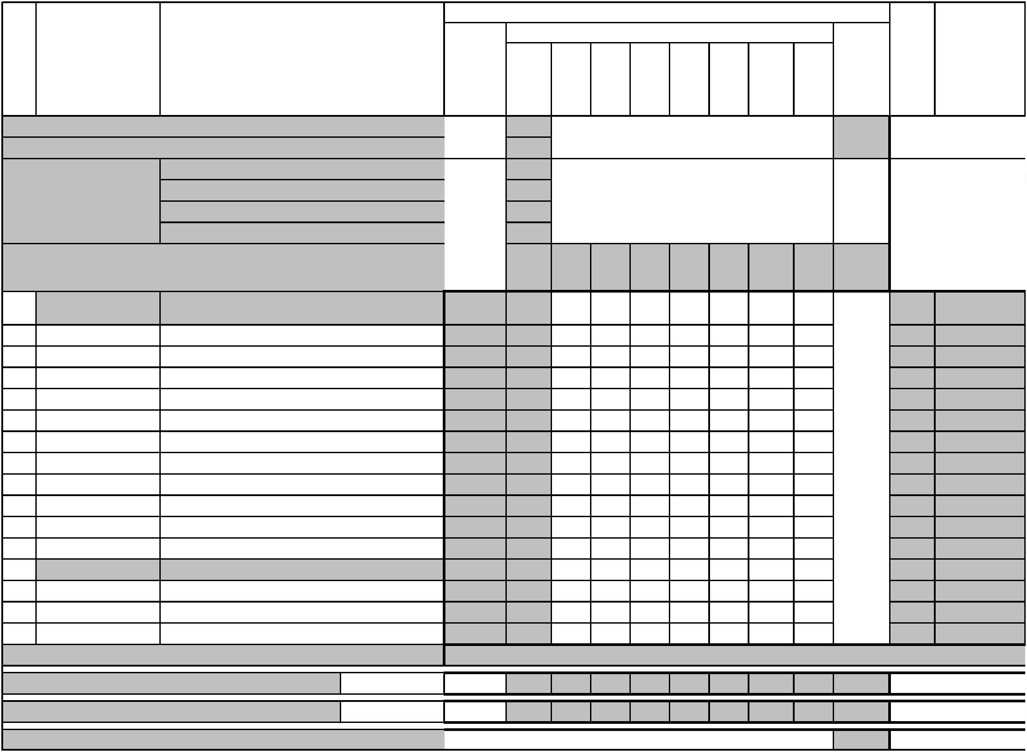

Итого за курс

Академических часов

№

Индекс

Наименование

Каф.

Курсы

Контроль

Кон

такт.

Контр Недель

оль

Всего

Лек

Пр

КРП ИП

СР

ИТОГО (с факультативами)

**1432**

**1432**

**34,82**

4

1

ИТОГО по ОП (без факультативов)

ОП, факультативы (в период ТО)

УЧЕБНАЯ НАГРУЗКА,

(акад.час/нед)

ОП, факультативы (в период экз. сес.)

Аудиторная нагрузка

**5,11**

**5,11**

Во взаимодействии с преподавателем

ТО: 31

1/3

**ДИСЦИПЛИНЫ (МОДУЛИ)**

**1288 160**

**88**

**66**

**6**

**1128**

Э: 5 2/3

1

2

ОГСЭ.02

ОГСЭ.04

История

ЗаО

**48**

**40**

8

6

6

2

6

40

34

2

Физическая культура

ЗаО(2)

2345

Иностранный язык в профессиональной

деятельности

3

ОГСЭ.05

За ЗаО

**40**

6

6

34

2345

4

5

6

7

8

9

ОГСЭ.07

ЕН.01

ЕН.02

ЕН.03

ОП.01

ОП.02

ОП.03

ОП.04

ОП.05

ОП.06

Русский язык и культура речи

Математика

ЗаО

ЗаО

ЗаО

ЗаО

ЗаО

Эк

**62**

**62**

**92**

**46**

**88**

**90**

**66**

**82**

**84**

**98**

8

8

6

6

6

2

6

4

6

6

6

54

54

82

36

78

80

58

72

74

88

2

2

2

2

2

2

2

2

2

2

8

2

4

4

8

4

4

4

4

4

Информатика

10

10

10

10

8

Экология

Инженерная графика

Техническая механика

Электротехника и электроника

Строительные материалы и изделия

Основы инженерной геологии

Геодезия

1

0

1

2

3

Эк

1

1

1

Эк

10

10

10

Эк

Эк

Строительные машины и средства малой

механизации

1

4

ОП.07

Эк

**104**

12

8

4

92

2

Организация и выполнение работ при

проектировании городских путей сообщения

(кроме транспортных развязок)

1

5

ПМ.01

ЗаО КП Др **262**

96

12

78

6

6

166

234

Проектирование городских улиц и дорог и

искусственных сооружений

Выполнение работ по профессии 11889

Дорожный рабочий

1

1

1

6

7

8

МДК.01.01

ПМ.04

КП Др

Эк ЗаО(2) **168**

Эк

**190**

24

82

10

12

6

6

76

4

166

86

23

234

2

МДК.04.01

Производство дорожно-строительных работ

**96**

6

86

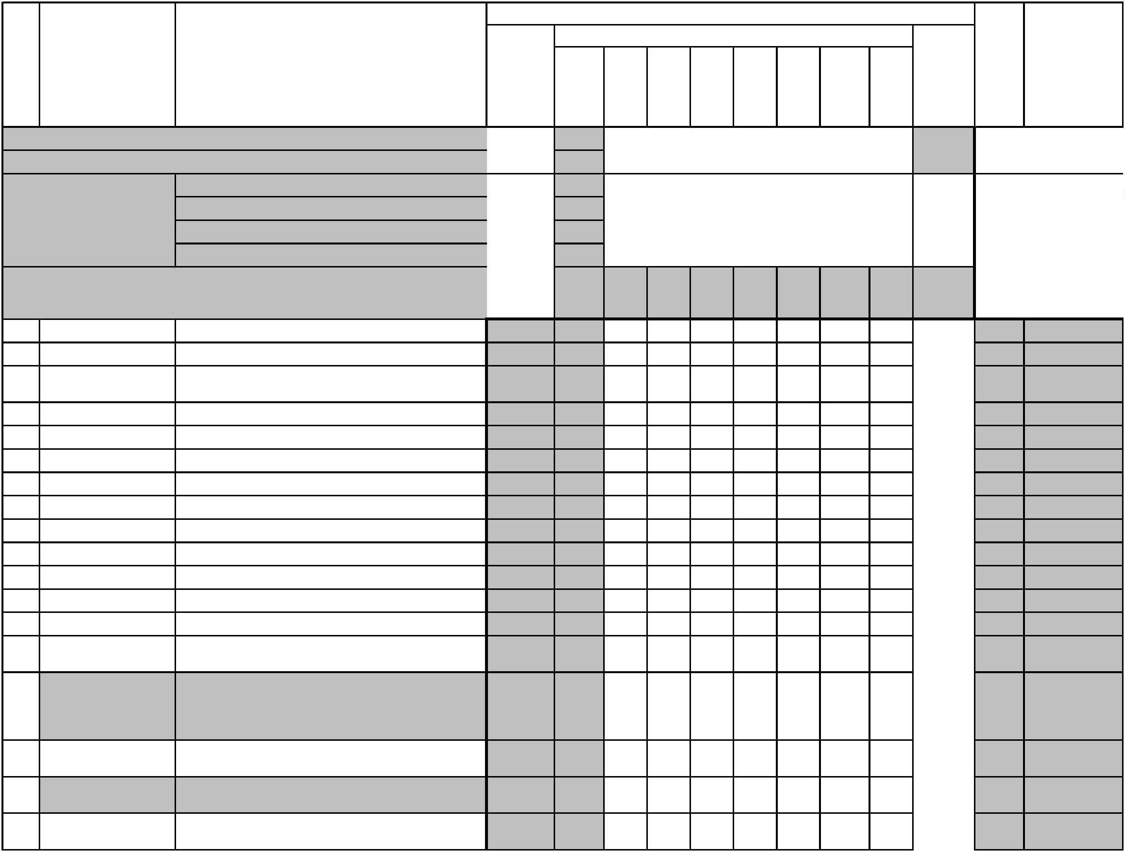

**ОБЯЗАТЕЛЬНЫЕ ФОРМЫ КОНТРОЛЯ**

**ПРАКТИКИ**

Эк(7) За ЗаО(7) КП Др

(План)

(План)

144

72

144

72

144

72

4

2

1

1

УП.01.01

УП.04.02

УП.04.03

Геодезическая практика

Сварочная практика

ЗаО

ЗаО

ЗаО

2

2

2

36

36

36

Электромонтажная практика

36

36

36

**ГОСУДАРСТВЕННАЯ ИТОГОВАЯ АТТЕСТАЦИЯ**

**КАНИКУЛЫ**

11



Итого за курс

Академических часов

№

Индекс

Наименование

Каф.

Курсы

Контроль

Кон

такт.

Контр Недель

оль

Всего

Лек

Пр

КРП ИП

СР

ИТОГО (с факультативами)

**1498**

**1498**

**35,5**

4

2

ИТОГО по ОП (без факультативов)

ОП, факультативы (в период ТО)

УЧЕБНАЯ НАГРУЗКА,

(акад.час/нед)

ОП, факультативы (в период экз. сес.)

Аудиторная нагрузка

**7,56**

**7,56**

Во взаимодействии с преподавателем

ТО: 21

1/6

**ДИСЦИПЛИНЫ (МОДУЛИ)**

**994 160 110**

**50**

**834**

Э: 6 5/6

1

2

3

ОГСЭ.01

ОГСЭ.03

ОГСЭ.04

Основы философии

Психология общения

Физическая культура

ЗаО

ЗаО

**48**

**36**

**50**

8

6

6

4

2

2

40

30

40

3

3

ЗаО(2)

10

10

2345

Иностранный язык в профессиональной

деятельности

4

ОГСЭ.05

За ЗаО

**40**

10

10

30

2345

Информационные технологии в

профессиональной деятельности

5

6

ОП.11

ОП.12

Эк

Эк

**72**

**80**

10

10

8

8

2

2

62

70

3

3

Охрана труда

Обеспечение безопасности дорожного

движения при строительстве и эксплуатации

городских путей сообщения

7

ОП.13

ПМ.01

Эк

**110** 18

14

4

92

3

Организация и выполнение работ при

проектировании городских путей сообщения

(кроме транспортных развязок)

8

9

Эк ЗаО Др **352** 178 28 150

174

234

Проектирование городских улиц и дорог и

искусственных сооружений

Проектирование рельсовых и подъездных

путей

МДК.01.01

МДК.01.02

Эк

Др

**126** 20

**82** 14

16

12

4

2

106

68

23

34

1

0

1

Организация и выполнение работ по

строительству городских путей сообщения

(кроме транспортных развязок)

Эк(4) ЗаО

Др

1

ПМ.02

**494** 198 42 156

296

3

1

1

2

3

МДК.02.01

МДК.02.02

Строительство городских улиц и дорог

Эк

Эк

**118** 18

14

12

4

4

100

84

3

3

Строительство рельсовых и подъездных путей

**100** 16

Строительство городских искусственных

сооружений

1

4

МДК.02.03

Эк Др

**126** 20

16

4

106

3

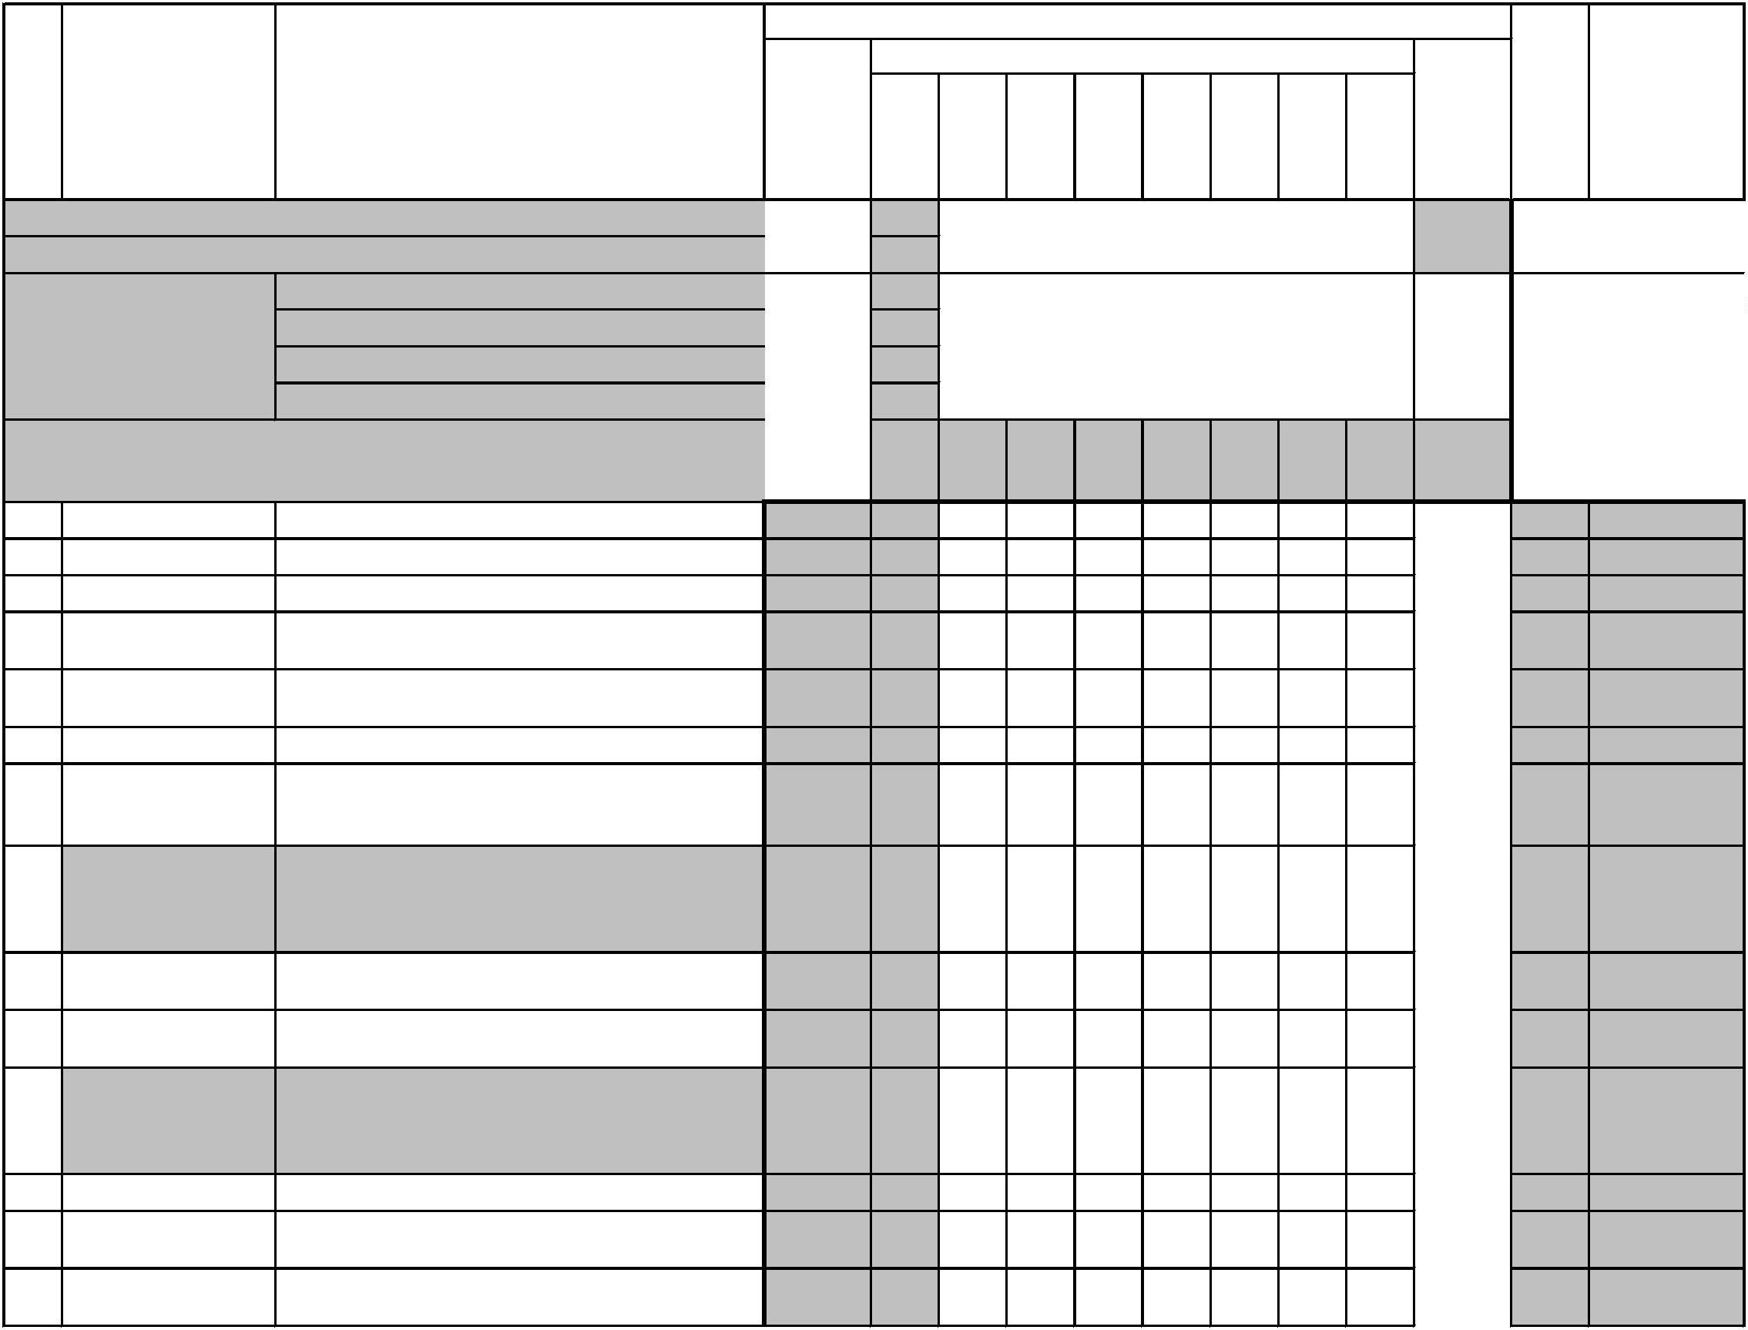

Промежуточная аттестация (экзамен по

модулю)

1

5

ПM.02.ЭК

Эк

**6**

6

3

**ОБЯЗАТЕЛЬНЫЕ ФОРМЫ КОНТРОЛЯ**

Эк(8) За ЗаО(3) Др(2)

**ПРАКТИКИ**

(План)

504 504

144 144

504

144

14

4

УП.01.02

УП.04.01

Практика по проектированию

Практика по производству дорожно-

ЗаО

ЗаО

3

3

72

72

72

2

4

4

строительных работ

Организация и выполнение работ по

строительству городских путей сообщения

(кроме транспортных развязок)

ПП.02.01

ПП.04.01

ЗаО

ЗаО

144 144

144 144

144

144

3

3

Выполнение работ по профессии 11889

Дорожный рабочий

**ГОСУДАРСТВЕННАЯ ИТОГОВАЯ АТТЕСТАЦИЯ**

**КАНИКУЛЫ**

(План)

10

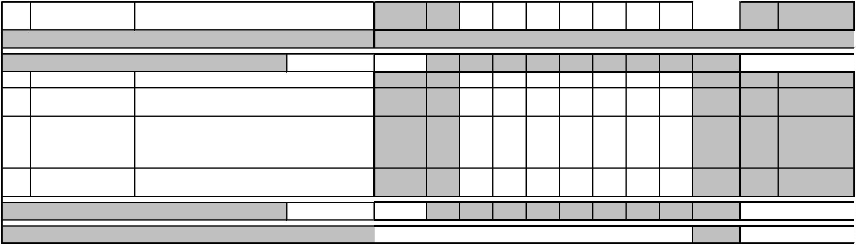

Итого за курс

Академических часов

№

Индекс

Наименование

Каф.

Курсы

Контроль

Кон

такт.

Контр Недель

оль

Всего

Лек

Пр

КРП ИП

СР

ИТОГО (с факультативами)

**698**

**698**

4

1

ИТОГО по ОП (без факультативов)

ОП, факультативы (в период ТО)

**17,03**

УЧЕБНАЯ НАГРУЗКА,

(акад.час/нед)

ОП, факультативы (в период экз. сес.)

Аудиторная нагрузка

**3,89**

**3,89**

Во взаимодействии с преподавателем

ТО: 33

1/2

**ДИСЦИПЛИНЫ (МОДУЛИ)**

**698 130**

**74**

**56**

**568**

Э: 7 1/2

1

2

ОГСЭ.04

ОГСЭ.05

Физическая культура

ЗаО(2)

Эк За

**40**

**46**

10

10

10

10

30

36

2345

2345

Иностранный язык в профессиональной

деятельности

3

4

5

6

7

ОГСЭ.06

ОП.08

ОП.09

ОП.10

ОП.14

Основы финансовой грамотности

Проектно-сметное дело

ЗаО

ЗаО

Эк

**42**

**56**

10

12

6

8

4

4

6

4

6

32

44

4

4

4

4

4

Экономика организации

**146** 22

16

8

124

56

Безопасность жизнедеятельности

Структура транспортной системы

ЗаО

ЗаО

**68**

**98**

12

18

12

80

Организация и выполнение работ при

проектировании городских путей сообщения

(кроме транспортных развязок)

8

9

ПМ.01

Эк(2)

**92**

18

18

12

12

6

6

74

234

Проектирование рельсовых и подъездных

путей

Промежуточная аттестация (экзамен по

модулю)

МДК.01.02

ПM.01.ЭК

Эк

Эк

**86**

**6**

68

6

34

4

1

0

1

Организация и выполнение работ по

эксплуатации и ремонту городских путей

сообщения (кроме транспортных развязок)

1

ПМ.03

Эк Др

**104** 18

12

12

6

6

86

45

1

1

1

2

4

5

МДК.03.01

ПМ.04

Эксплуатация и ремонт городских улиц и дорог

Эк

Эк

Эк

**104** 18

86

6

4

234

4

Выполнение работ по профессии 11889

Дорожный рабочий

Промежуточная аттестация (экзамен по

модулю)

**6**

**6**

ПM.04.ЭК

6

**ОБЯЗАТЕЛЬНЫЕ ФОРМЫ КОНТРОЛЯ**

**ПРАКТИКИ**

Эк(6) За ЗаО(4) Др

(План)

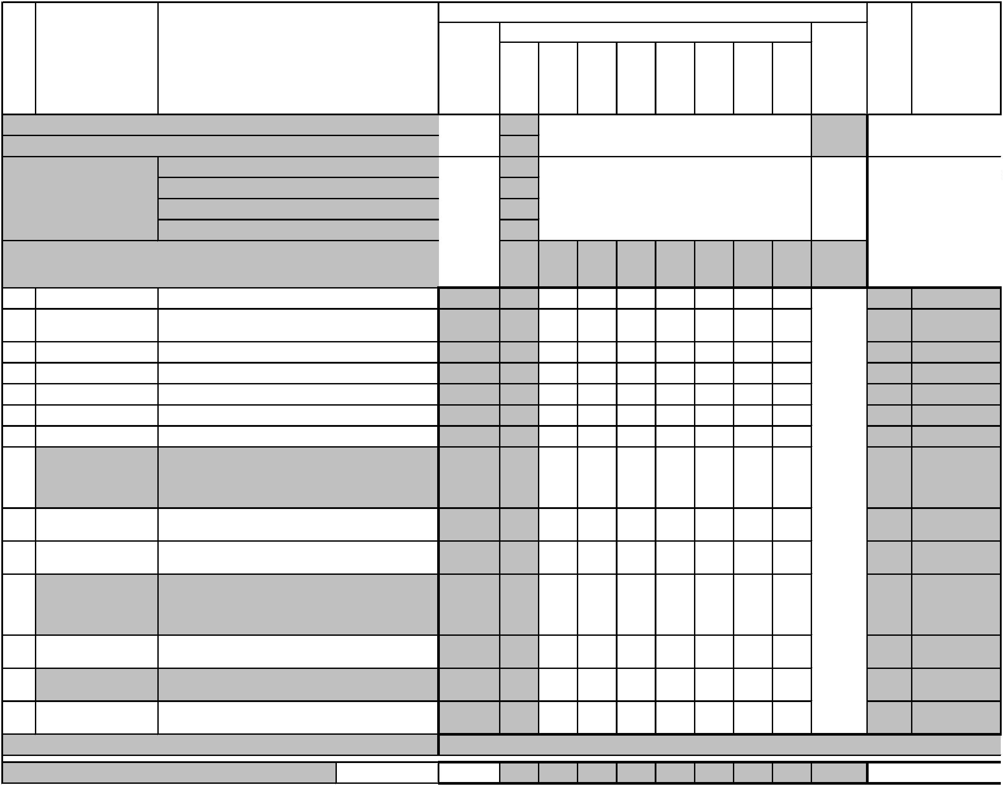

**ГОСУДАРСТВЕННАЯ ИТОГОВАЯ АТТЕСТАЦИЯ**

**КАНИКУЛЫ**

(План)

11



Итого за курс

Академических часов

№

Индекс

Наименование

Каф.

Курсы

Контроль

Кон

такт.

Контр Недель

оль

Всего

Лек Пр КРП ИП

СР

ИТОГО (с факультативами)

**836**

**836**

4

1

ИТОГО по ОП (без факультативов)

ОП, факультативы (в период ТО)

**13,15**

УЧЕБНАЯ НАГРУЗКА,

(акад.час/нед)

ОП, факультативы (в период экз. сес.)

Аудиторная нагрузка

**3,6**

**3,6**

Во взаимодействии с преподавателем

ТО: 20

Э: 8

**ДИСЦИПЛИНЫ (МОДУЛИ)**

**368 72**

**40**

**32**

10

10

**296**

28

1

2

ОГСЭ.04

ОГСЭ.05

Физическая культура

**38**

**42**

10

10

2345

2345

Иностранный язык в профессиональной

деятельности

32

Организация и выполнение работ по

эксплуатации и ремонту городских путей

сообщения (кроме транспортных развязок)

3

4

5

ПМ.03

Эк ЗаО(4) **396** 160 40 120

236

90

45

5

Эксплуатация и ремонт рельсовых и

подъездных путей

Эксплуатация и ремонт городских

искусственных сооружений Современная

инженерная подготовка и благоустройство

территорий

Современная инженерная подготовка и

благоустройство территорий

Промежуточная аттестация (экзамен по

модулю)

МДК.03.02

МДК.03.03

ЗаО

ЗаО

**106** 16

12

14

14

4

4

4

**88**

18

18

70

5

6

7

МДК.03.04

ПM.03.ЭК

ЗаО

Эк

**88**

**6**

70

6

5

5

**ОБЯЗАТЕЛЬНЫЕ ФОРМЫ КОНТРОЛЯ**

**ПРАКТИКИ**

Эк ЗаО(3)

(План)

252 252

108 108

252

108

7

3

Организация и выполнение работ по

эксплуатации и ремонту городских путей

ПП.03.01

ПДП

ЗаО

ЗаО

5

5

сообщения (кроме транспортных развязок)

ПРОИЗВОДСТВЕННАЯ ПРАКТИКА

(ПРЕДДИПЛОМНАЯ)

144 144

144

4

**ГОСУДАРСТВЕННАЯ ИТОГОВАЯ АТТЕСТАЦИЯ**

(План)

216 216

216 216

216

216

6

6

Демонстрационный экзамен , защита

дипломного проекта (работы)

ГИА.01

5

**КАНИКУЛЫ**

2

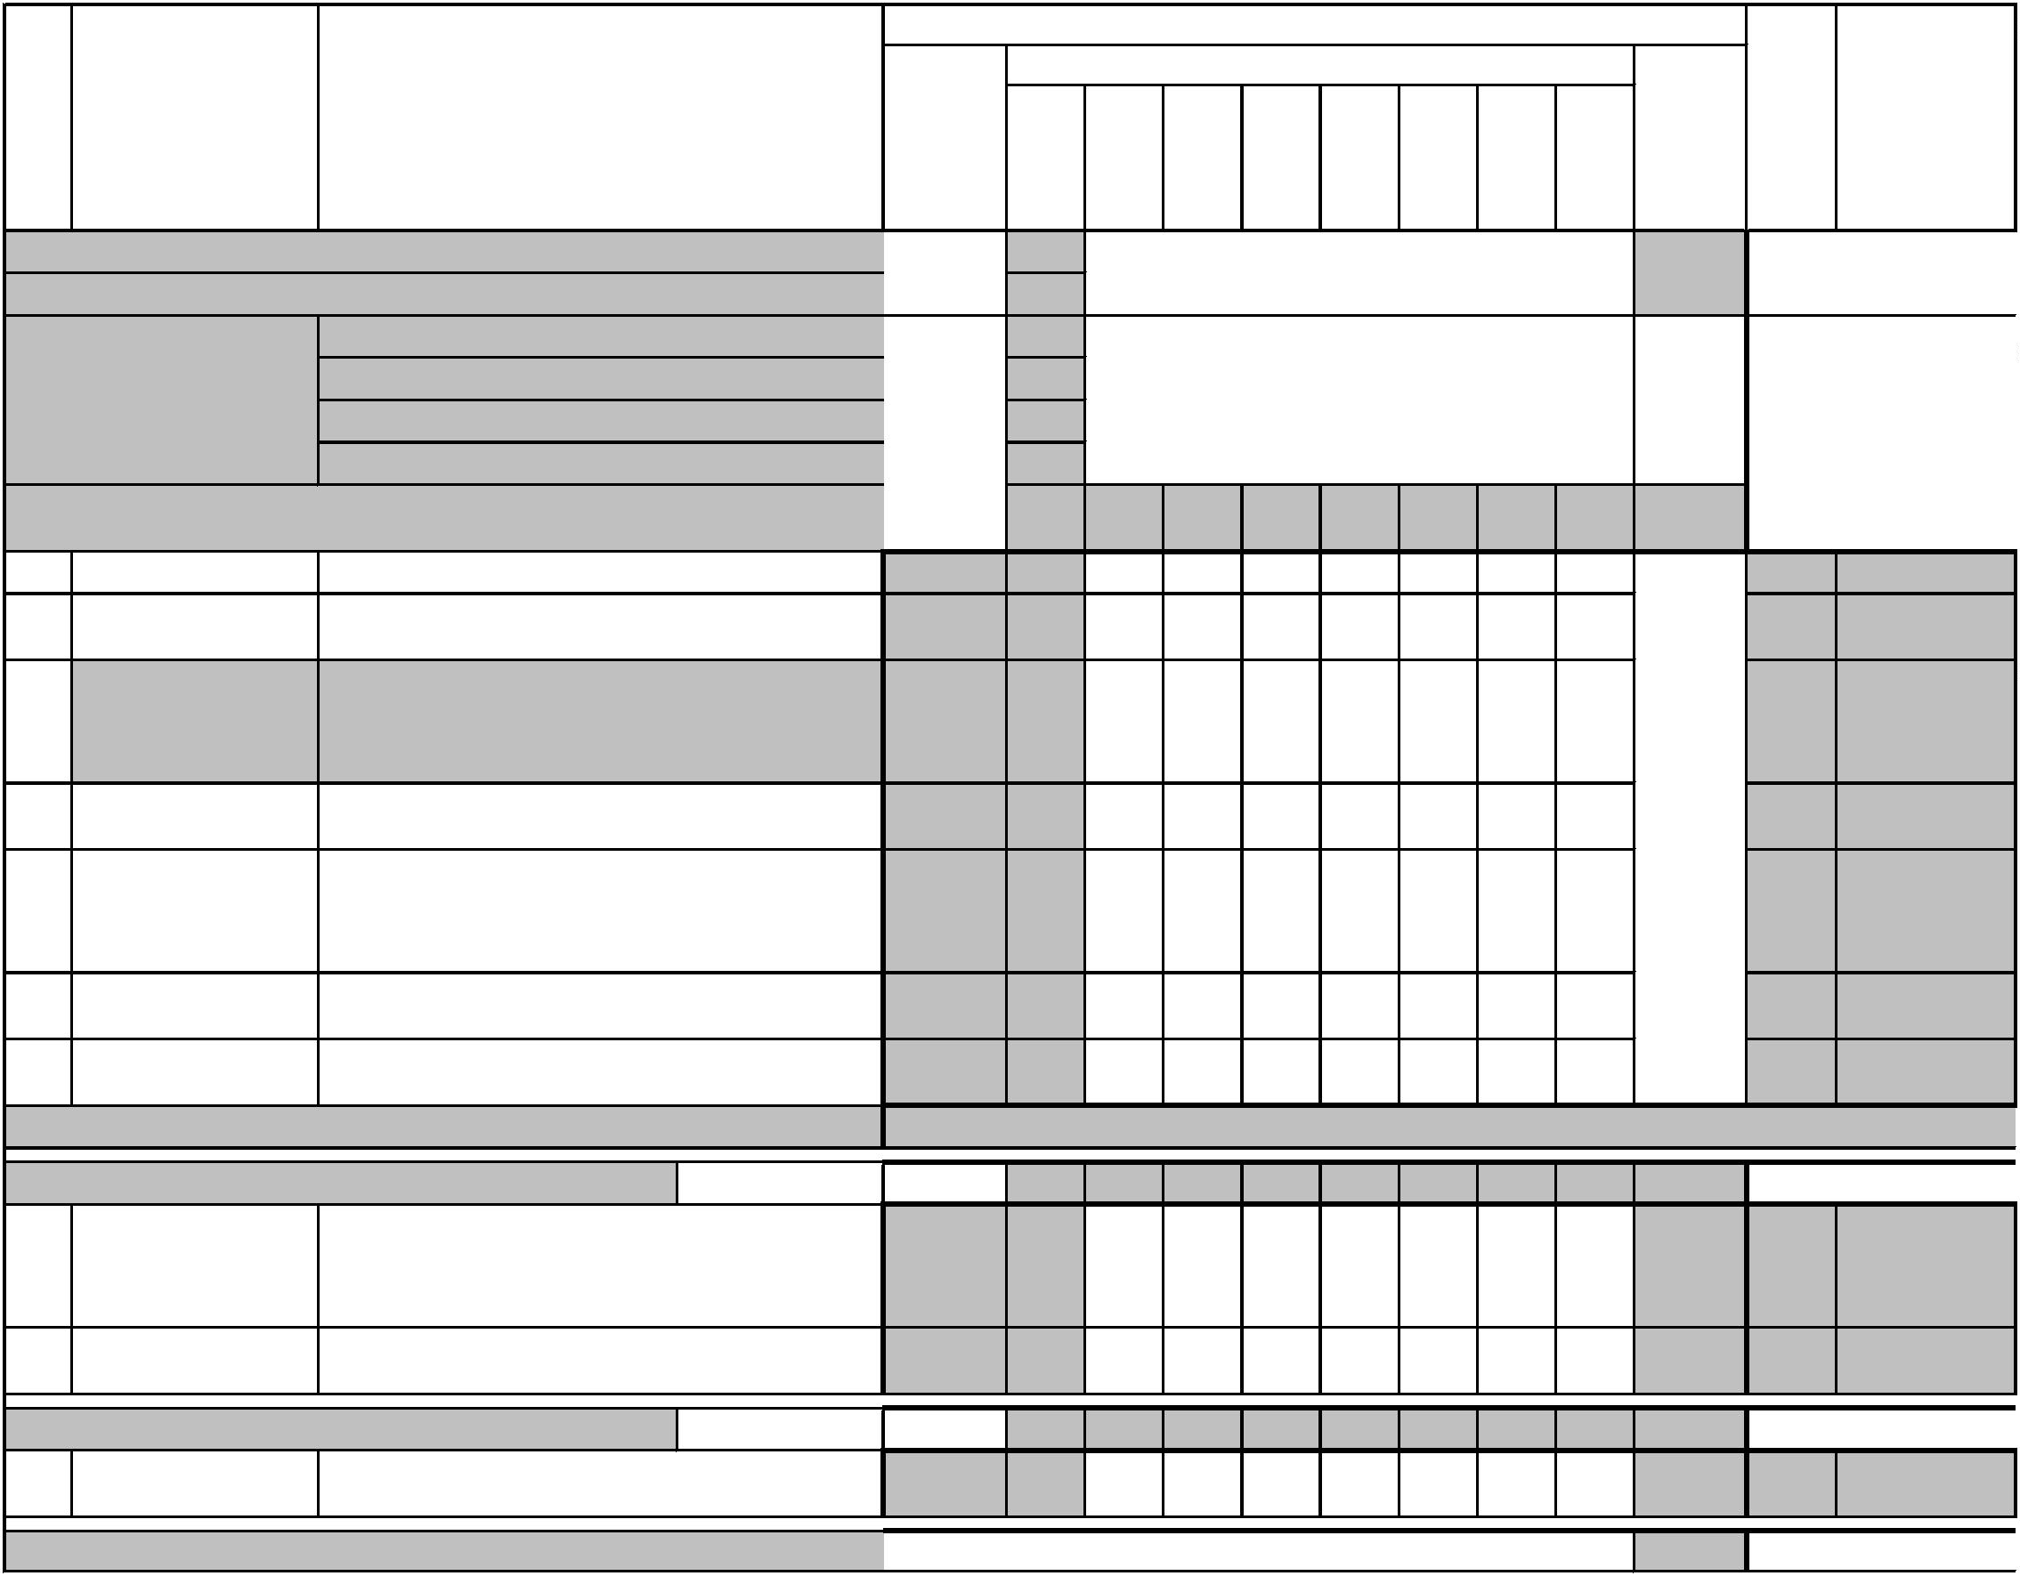

Общий объем в

семестре

-

-

-

-

Объем практической подготовки (акад. час)

Считать в

плане

Лек пр.

подгот

Пр пр.

подгот

КРП пр.

подгот

ИП пр.

подгот

СР пр.

подгот пр. подгот

Контроль

Индекс

Наименование

Семестр/ Курс

з.е.

Часов

Итого

**СО.Среднее общее образование**

+

+

+

+

+

+

+

+

+

+

+

+

+

+

БД.01

БД.02

БД.03

БД.04

БД.05

БД.06

БД.07

БД.08

БД.09

БД.10

БД.11

ПД.01

ПД.02

ПД.03

Русский язык

Литература

1

1

1

1

1

1

1

1

1

1

1

1

1

1

72

108

108

136

72

Иностранный язык

История

Обществознание

География

72

Химия

72

Биология

72

Физическая культура

72

Основы безопасности и защиты Родины

Индивидуальный проект

Математика

68

32

268

180

144

Физика

Информатика

**ОГСЭ.Общий гуманитарный и социально-экономический учебный цикл**

+

+

+

ОГСЭ.01

ОГСЭ.02

ОГСЭ.03

Основы философии

История

3

2

3

2

3

4

5

2

3

4

5

4

2

48

48

36

40

50

40

38

40

40

46

42

42

62

Психология общения

+

+

ОГСЭ.04

ОГСЭ.05

Физическая культура

Иностранный язык в профессиональной деятельности

+

+

ОГСЭ.06

ОГСЭ.07

Основы финансовой грамотности

Русский язык и культура речи

**ЕН.Математический и общий естественнонаучный учебный цикл**

+

+

ЕН.01

ЕН.02

Математика

2

2

62

92

Информатика



+

ЕН.03

Экология

2

46

**ОП.Общепрофессиональный цикл**

+

+

+

+

+

+

+

+

+

+

ОП.01

ОП.02

ОП.03

ОП.04

ОП.05

ОП.06

ОП.07

ОП.08

ОП.09

ОП.10

Инженерная графика

2

2

2

2

2

2

2

4

4

4

88

90

Техническая механика

Электротехника и электроника

Строительные материалы и изделия

Основы инженерной геологии

Геодезия

66

82

84

98

Строительные машины и средства малой механизации

Проектно-сметное дело

104

56

Экономика организации

146

68

Безопасность жизнедеятельности

Информационные технологии в профессиональной

деятельности

+

+

ОП.11

ОП.12

3

3

72

80

Охрана труда

Обеспечение безопасности дорожного движения при

строительстве и эксплуатации городских путей сообщения

+

ОП.13

3

4

110

98

+

ОП.14

Структура транспортной системы

**ПЦ.Профессиональный цикл**

2

3

190

126

Проектирование городских улиц и дорог и искусственных

сооружений

+

МДК.01.01

3

4

2

3

4

3

3

3

82

86

+

МДК.01.02

Проектирование рельсовых и подъездных путей

+

+

+

+

+

+

УП.01.01

УП.01.02

Геодезическая практика

72

Практика по проектированию

144

6

ПM.01.ЭК

МДК.02.01

МДК.02.02

МДК.02.03

Промежуточная аттестация (экзамен по модулю)

Строительство городских улиц и дорог

Строительство рельсовых и подъездных путей

Строительство городских искусственных сооружений

118

100

126

Организация и выполнение работ по строительству

городских путей сообщения (кроме транспортных развязок)

+

ПП.02.01

3

144

+

+

+

ПM.02.ЭК

МДК.03.01

МДК.03.02

Промежуточная аттестация (экзамен по модулю)

Эксплуатация и ремонт городских улиц и дорог

Эксплуатация и ремонт рельсовых и подъездных путей

3

4

5

6

104

106



Эксплуатация и ремонт городских искусственных сооружений

Современная инженерная подготовка и благоустройство

территорий

+

+

+

МДК.03.03

МДК.03.04

ПП.03.01

5

5

5

88

88

Современная инженерная подготовка и благоустройство

территорий

Организация и выполнение работ по эксплуатации и ремонту

городских путей сообщения (кроме транспортных развязок)

108

+

+

ПM.03.ЭК

Промежуточная аттестация (экзамен по модулю)

Производство дорожно-строительных работ

5

2

6

МДК.04.01

96

+

УП.04.01

Практика по производству дорожно-строительных работ

3

72

+

+

УП.04.02

УП.04.03

Сварочная практика

2

2

36

36

Электромонтажная практика

+

ПП.04.01

Выполнение работ по профессии 11889 Дорожный рабочий

3

144

+

+

ПM.04.ЭК

ПДП

Промежуточная аттестация (экзамен по модулю)

ПРОИЗВОДСТВЕННАЯ ПРАКТИКА (ПРЕДДИПЛОМНАЯ)

4

5

6

144

**ГИА.Государственная итоговая аттестация**

Демонстрационный экзамен , защита дипломного проекта

(работы)

+

ГИА.01

5

216



Часов

Сем.

курса

Продолжительност

ь (недель)

Название практики

Курс

Кафедра

+

Студ.

на студента в

неделю

на подгруппу в

неделю

на студента

на подгруппу

Вид практики: Учебная практика

Геодезическая практика

Сварочная практика

2

2

2

3

1

1

1

1

2

1

1

4

Электромонтажная практика

Практика по проектированию

Практика по производству дорожно-строительных

работ

3

1

2

Вид практики: Производственная практика

Организация и выполнение работ по строительству

городских путей сообщения (кроме транспортных

развязок)

3

3

5

1

1

1

4

4

3

Выполнение работ по профессии 11889 Дорожный

рабочий

Организация и выполнение работ по эксплуатации и

ремонту городских путей сообщения (кроме

транспортных развязок)

Вид практики: Преддипломная практика

ПРОИЗВОДСТВЕННАЯ ПРАКТИКА

(ПРЕДДИПЛОМНАЯ)

5

1

4

Итого по факту

Итого по плану

25



Итого

Часов

Курс 1 Курс 2 Курс 3 Курс 4 Курс 5

Мин.

Макс.

Факт

5940

1476

Итого по ОП

1476

1476

1432

1498

698

836

ОП

НО

ОО

СО

ПП

ОБЩЕОБРАЗОВАТЕЛЬНАЯ ПОДГОТОВКА

Начальное общее образование

Основное общее образование

Среднее общее образование

ПРОФЕССИОНАЛЬНАЯ ПОДГОТОВКА

1476

4464

1476

1432

190

1498

174

698

128

836

80

Общий гуманитарный и социально-экономический

учебный цикл

ОГСЭ

ЕН

572

200

Математический и общий естественнонаучный

учебный цикл

200

ОП

ПЦ

Общепрофессиональный цикл

Профессиональный цикл

1242

2234

216

612

430

262

368

202

1062

540

216

ГИА

Государственная итоговая аттестация

Период ТО

28.3

40.44

5.19

34.82

5.11

35.5

7.56

17.03

3.89

13.15

Учебная нагрузка (акад.час/нед)

Период атт.

Период гос.эк.

Во взаимодействии с преподавателем в период ТО

(акад.час/нед)

ОП

4.99

3.6

Блок ОП

Блок СО

Блок ПП

Блок ОГСЭ

Блок ЕН

Блок ОП

Блок ПЦ

Блок ГИА

Итого

160

160

522

112

28

160

160

160

28

160

34

130

30

72

20

Суммарно во взаимодействии с преподавателем

(акад. час)

28

172

966

216

898

70

38

64

36

178

592

160

216

288

160

160

160

130

ЭКЗАМЕН (Эк)

4

1

9

7

1

10

1

8

1

7

6

1

4

1

ЗАЧЕТ (За)

Обязательные формы контроля

ЗАЧЕТ С ОЦЕНКОЙ (ЗаО)

КУРСОВОЙ ПРОЕКТ (КП)

5

ДРУГИЕ ФОРМЫ КОНТРОЛЯ (Др)

1

2

1

Доля учебных занятий и практик в ОП (%)

Доля практик в профессиональном цикле (%)

33.47%

40.28%

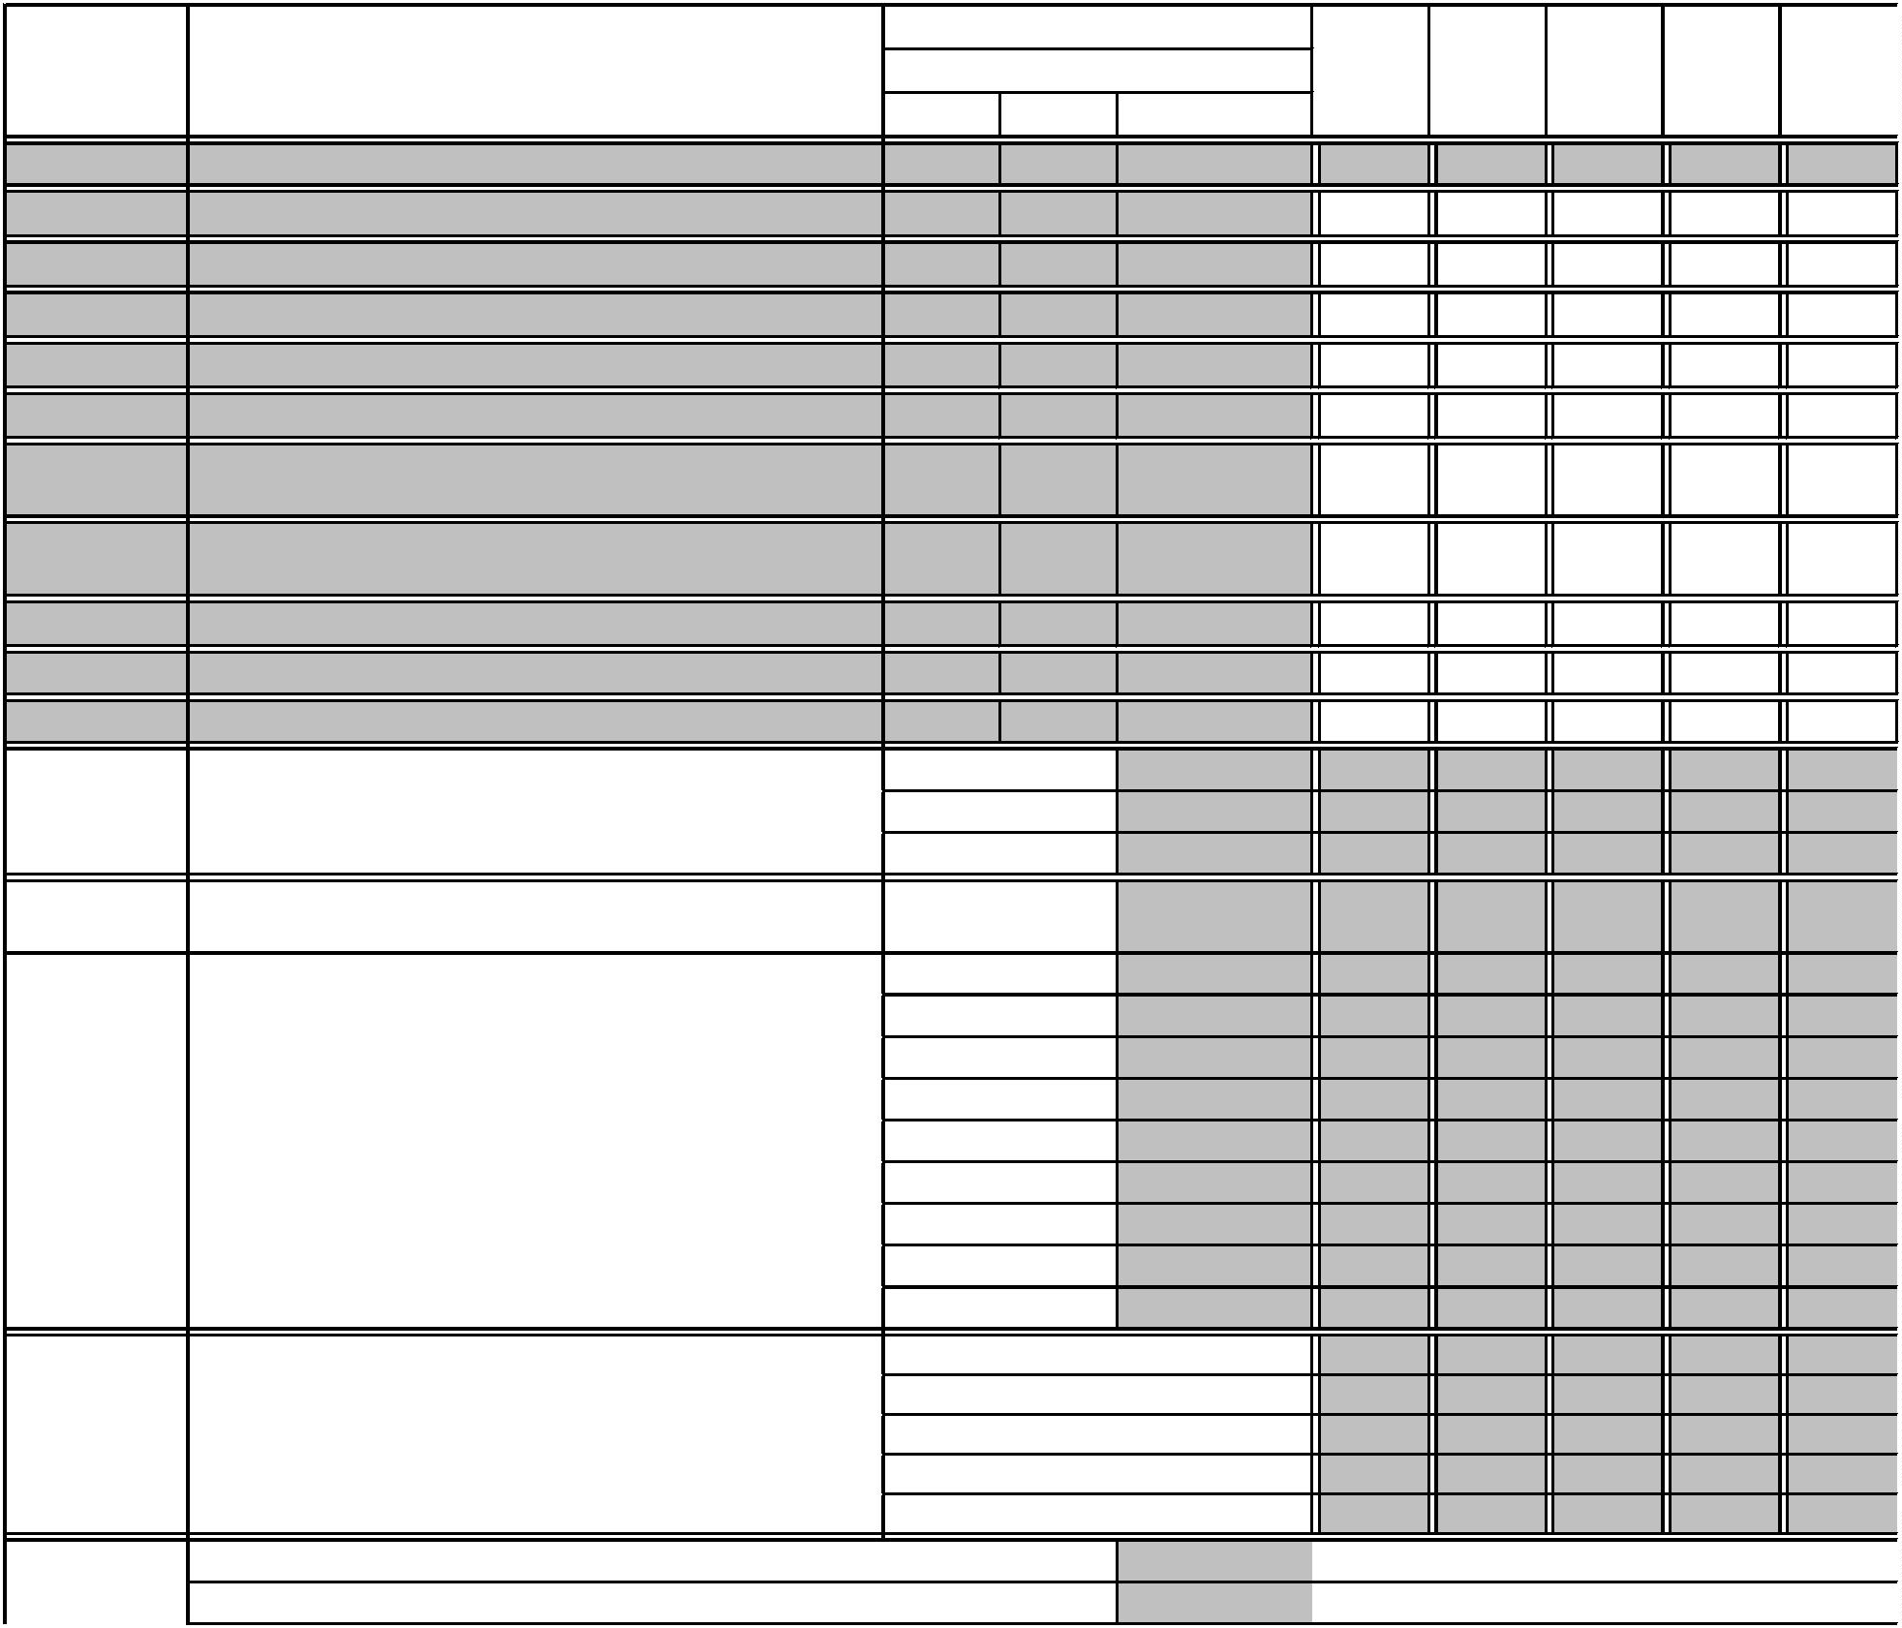

Часов на Трудоемк

студ./гр. ость

Вид работы

Каф. Студ.

**Консультации по**

**Член комиссии**

Комиссия №1

Часов на Трудоемк

студ./гр. ость

Каф. Студ.

**Примечания к комиссиям ГЭК**

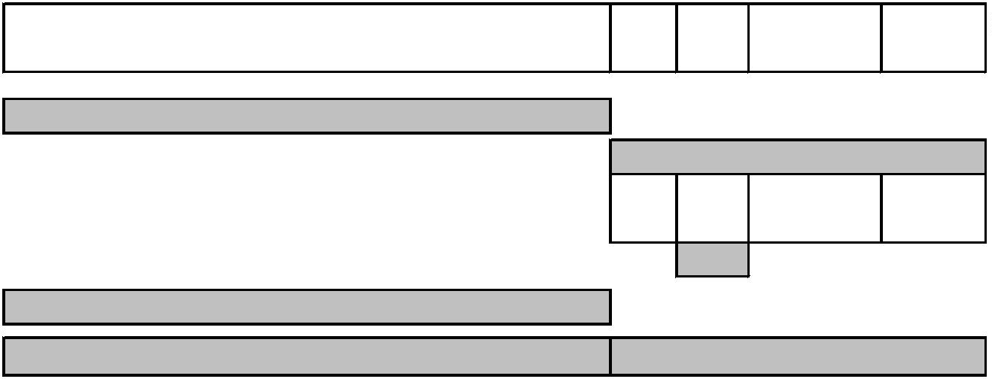

Комиссия №1

Часов на Трудоемк

студ./гр. ость

Каф. Студ.

**Член комиссии**

**Дежурство**

**Примечания к комиссиям ГЭК**

